Борский район на Всесоюзной сельскохозяйственной выставке
1 августа 1939 года состоялась церемония торжественного открытия Всесоюзной сельскохозяйственной выставки. В ней приняли участие свыше 10 тысяч человек, а символическую ленту перерезал глава советского правительства Вячеслав Молотов. Экспозиция проработала 86 дней и закрылась для посетителей 25 октября. За это время здесь побывали более трех миллионов человек. В числе участников ВСХВ в этом и последующих годах были представители Борского района - сельскохозяйственные труженики, отличившиеся высокими показателями в работе.
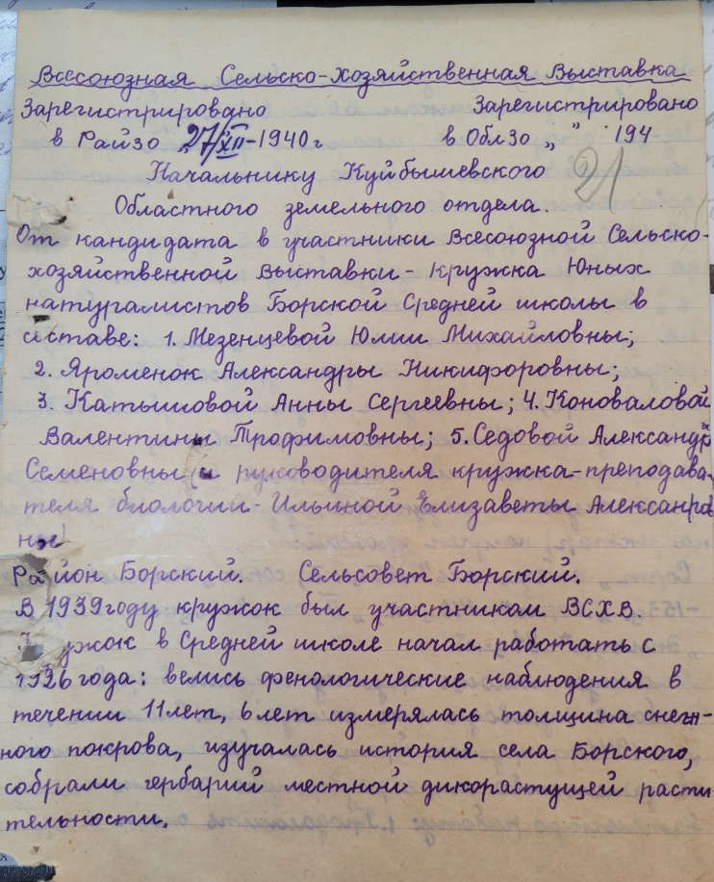
В документах архивного фонда №73 «Земельный отдел исполкома Борского районного Совета депутатов трудящихся» отражены моменты по организации и подготовке к участию в выставке.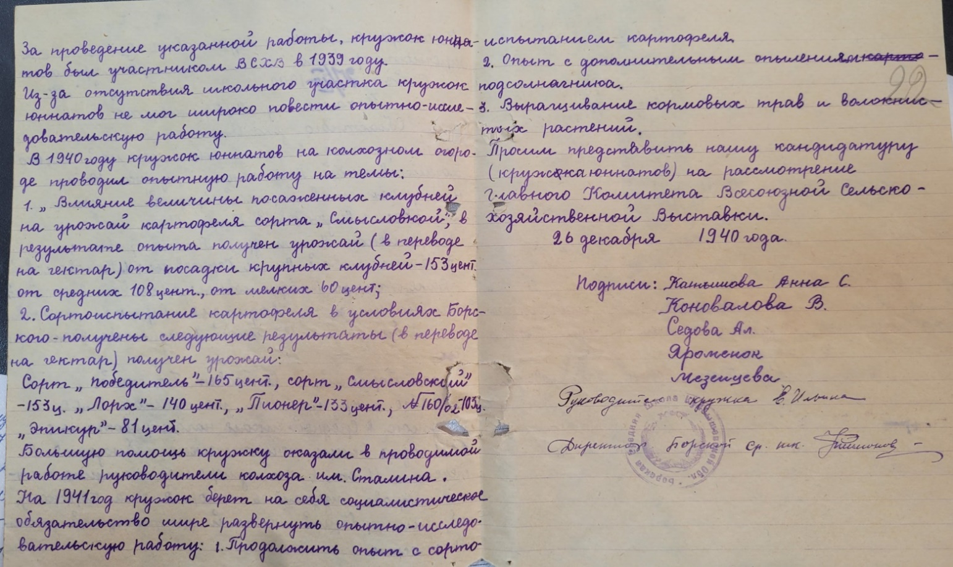
Заявление кандидата в участники ВСХВ - кружка юных натуралистов Борской средней школы,26 декабря 1940г.
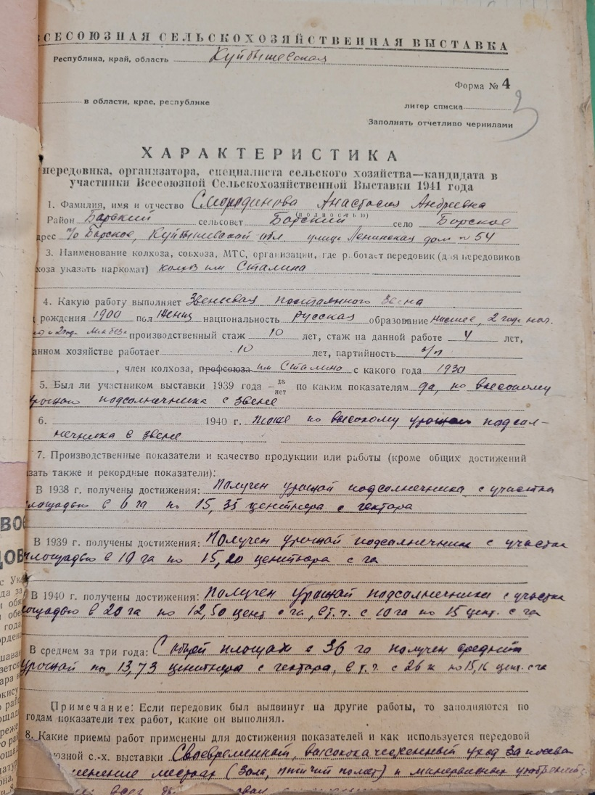
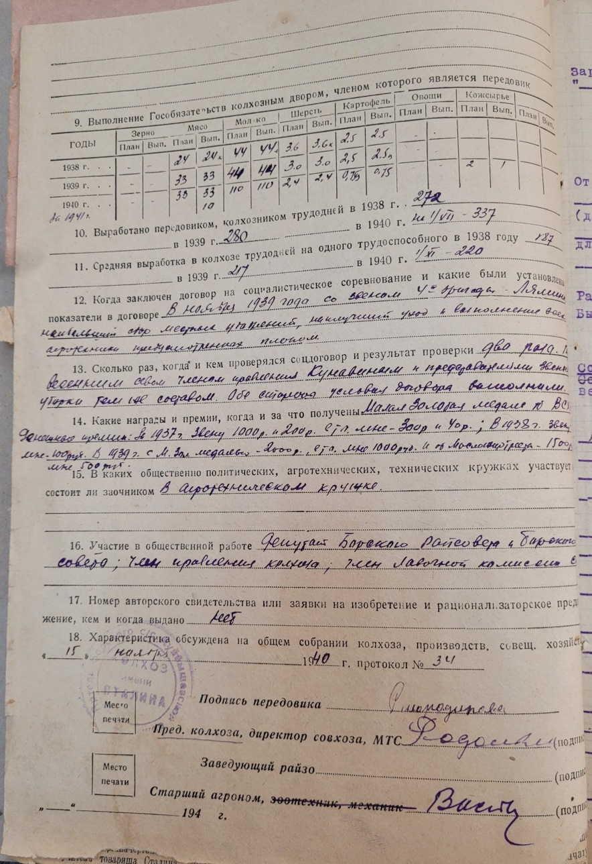

Характеристика кандидата в участники ВСХВ 1941 года Смородиновой Анастасии Андреевны, 15 ноября 1940г.
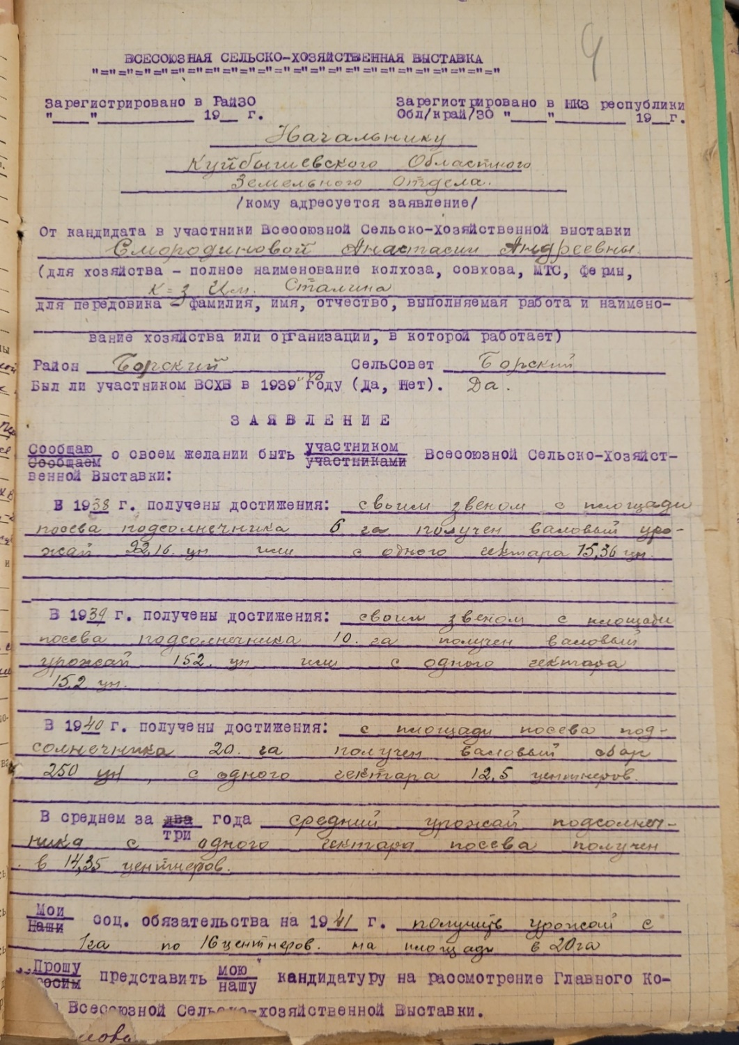
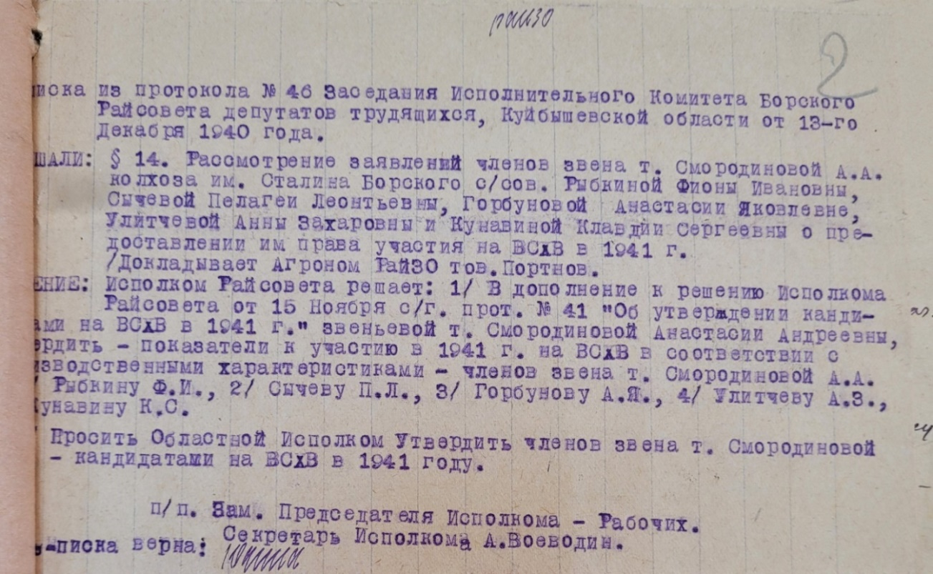

Выписка из протокола №46 заседания исполкома Борского райсовета
депутатов трудящихся Куйбышевской области, 13 декабря 1940г.

Заявление кандидата в участники ВСХВ Смородиновой А.А.
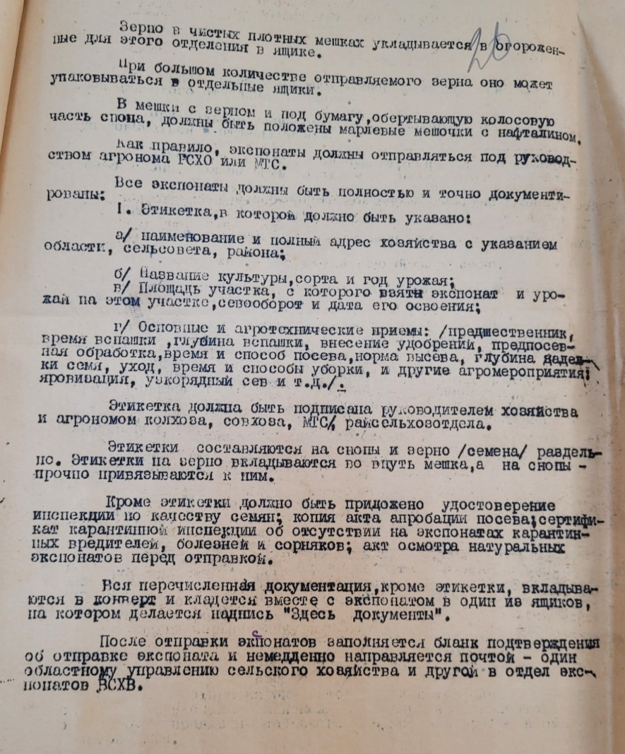
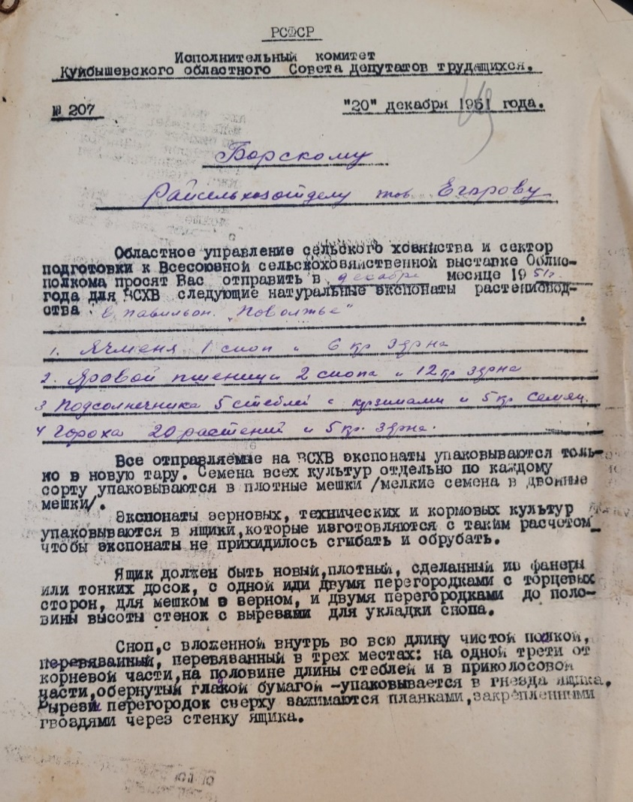

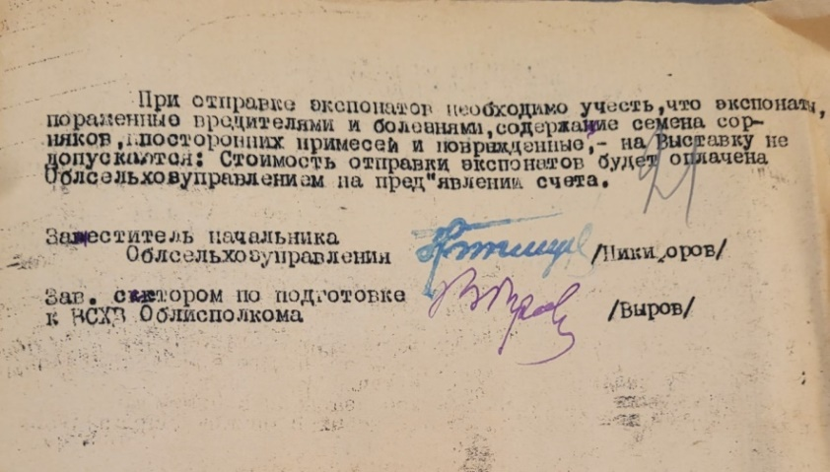

Письмо в адрес Борского райсельхозотдела с просьбой отправить натуральные экспонаты для ВСХВ, 20 декабря 1951г.
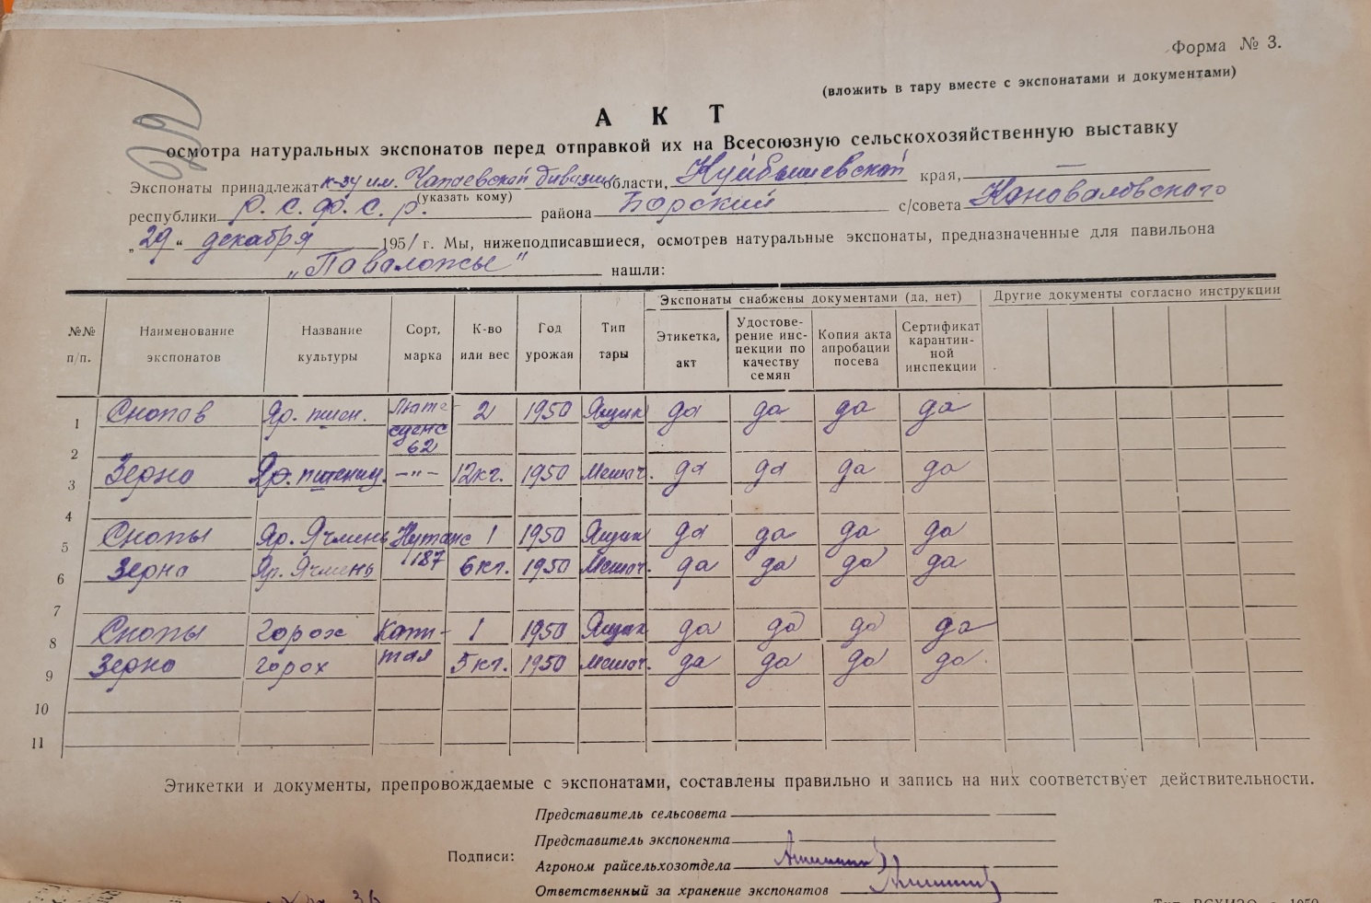
Акт осмотра натуральных экспонатов перед отправкой их на ВСХВ, 29 декабря 1951г.
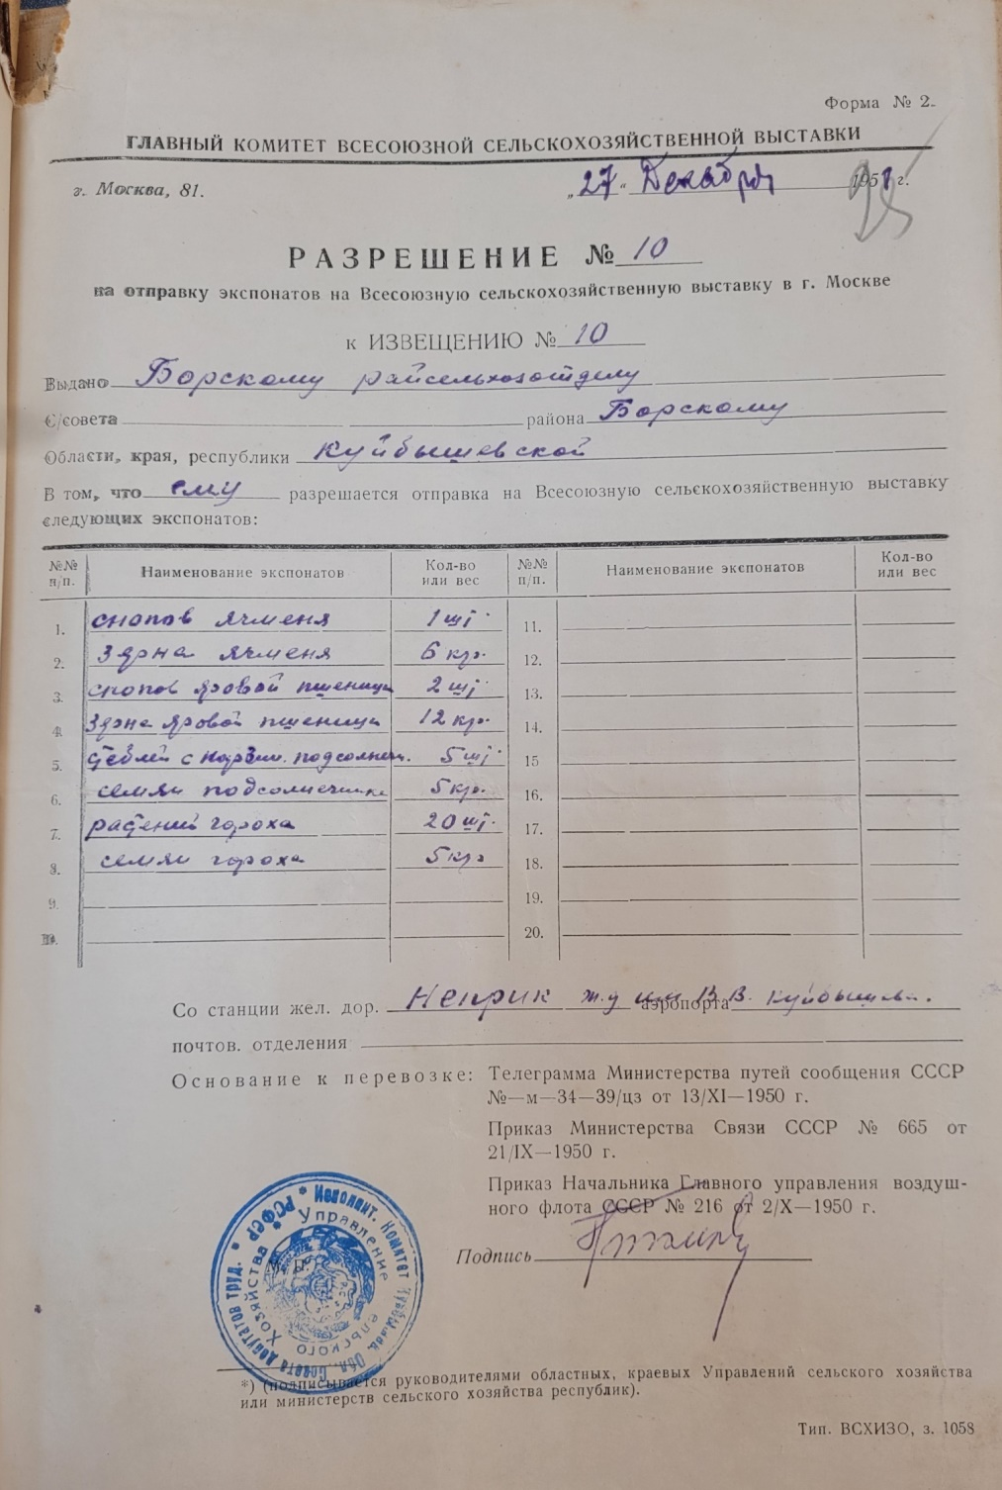
Разрешение на отправку экспонатов на ВСХВ в г.Москва, 27 декабря 1951г.
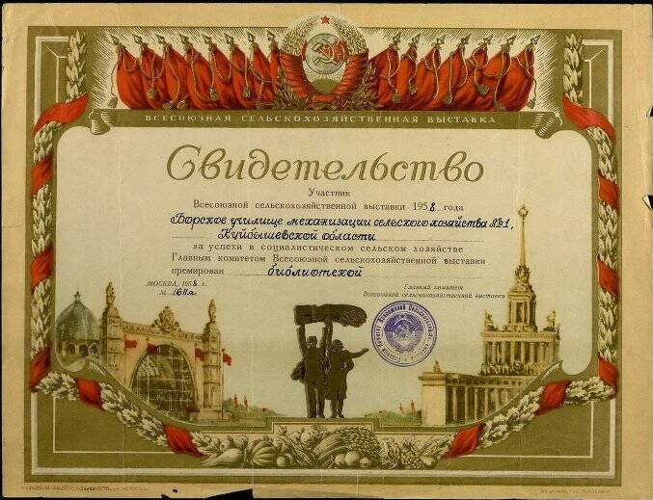
Свидетельство участника ВСХВ 1958г Борского училища механизации сельского хозяйства №1

